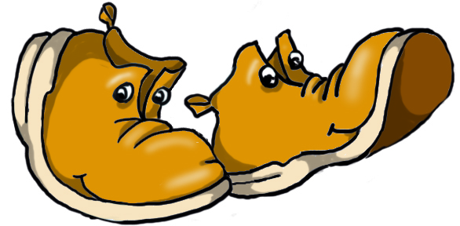
Kindervereinbarung zum „Laufbus“

Damit sich alle Kinder im „Laufbus“ wohl fühlen und damit auf dem Schulweg nichts passiert, müssen wir einige Regeln einhalten:

- Ich bin pünktlich an der Laufbushaltestelle.
- Ich warte am Straßenrand, bevor ich die Straße überquere.
- Ich renne nicht auf die Straße und laufe nicht auf den Radweg.
- Ich trödele nicht und gehe auch nicht schneller als die anderen.
- Wenn uns andere Fußgängerinnen und Fußgänger begegnen, rücken wir zusammen, damit sie an uns vorbei gehen können.
- Ich höre aufmerksam zu und folge den Anweisungen der Busbegleiterinnen und Busbegleiter.
- Wir helfen uns gegenseitig und schubsen, stoßen oder ärgern andere nicht.
- Wenn ich nach der Schule den „Laufbus“ verpasse, sage ich einer Lehrerin/einem Lehrer oder Erzieherin/Erzieher Bescheid und gehe auf keinen Fall alleine nach Hause.

Wenn ich diese Regeln nicht einhalte,
- sagen die Busbegleiterinnen/Busbegleiter meinen Eltern Bescheid.
- Wenn ich mehrfach gegen die Regeln verstoße, kann ich für einige Zeit aus dem „Laufbus“ ausgeschlossen werden.

Unterschrift des Kindes Unterschrift des/der Erziehungsberechtigten

